如何通过命令提示符进入mysql服务器
- 点击“开始→运行→cmd”，进入到下面的界面：快捷键windows+R
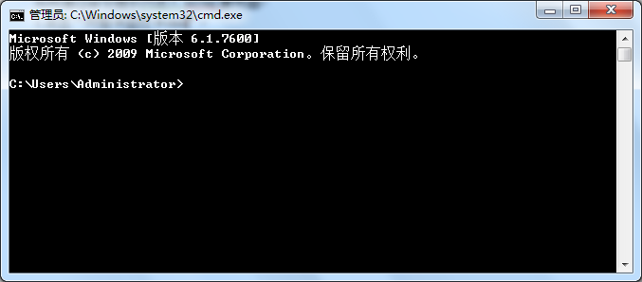

- 进入我们要到的盘
用命令 cd c:/ 这样我们就进入到C 盘了。
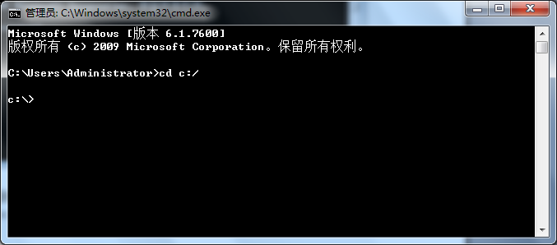
(同样的，可以用 cd d:/ 我们进入D 盘，其他同样)

- 再进入我们要到的目录
还是用命令 cd C:\Program Files\MySQL\MySQL Server 5.5\bin
也就是 cd 空格 我们要进入的目录的完整路径，效果如下：
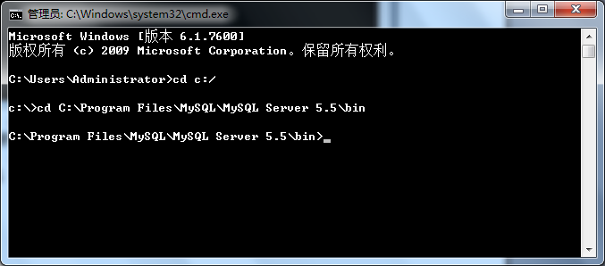

- 连接mysql服务器
输入mysql(代表我们要执行刚刚目录下的mysql.exe文件) 后面加 –uroot –proot
(意思是：用户名为root 密码为root 与mysql服务器进行连接) 效果如下：
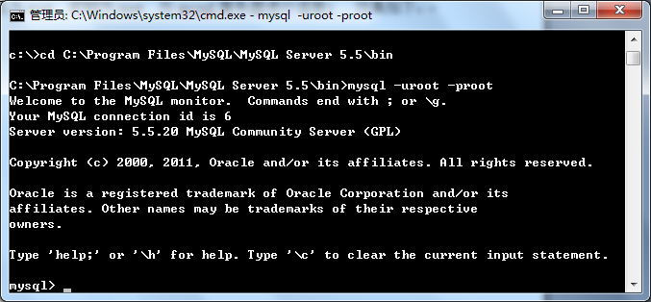

我的电脑显示：
